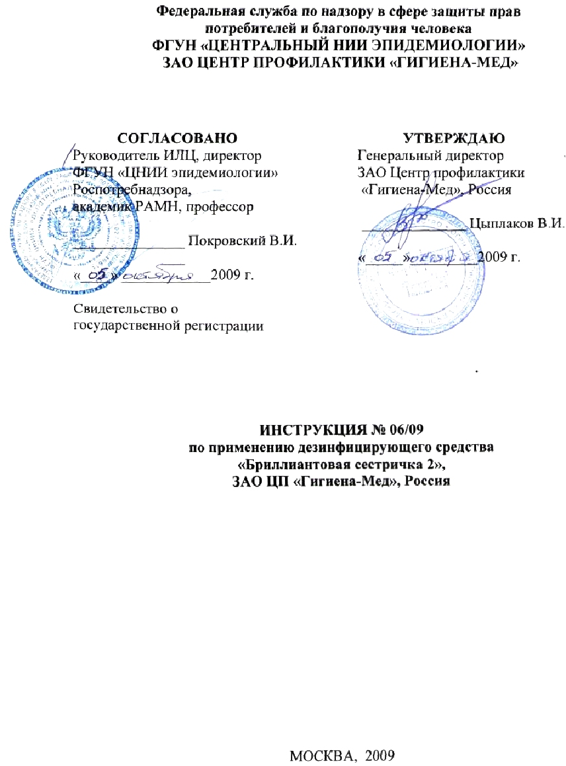

ИНСТРУКЦИЯ
по применению дезинфицирующего средства (жидкого мыла)
«Бриллиантовая сестричка 2»
производства ЗАО Центр Профилактики «Гигиена-Мед», Россия
Разработана: ИЛЦ ФГУН «Центральный научно-исследовательский институт эпидемиологии» Федеральной службы по надзору в сфере защиты прав потребителей и благополучия человека (ФГУН ЦНИИЭ Роспотребнадзора); ЗАО Центр Профилактики «Гигиена-Мед», Россия (ЗАО ЦП «Гигиена-Мед»).
Авторы: Чекалина К.И., Минаева Н.З. (ФГУН ЦНИИЭ Роспотребнадзора); Цыплаков В.И., Смирнов Д.Ю. (ЗАО ЦП «Гигиена-Мед»),
Инструкция предназначена для персонала лечебно-профилактических учреждений (в том числе акушерско-гинекологического профиля, стоматологических, хирургических, кожно-венерологических, педиатрических учреждений, фельдшерско-акушерских пунктов, станций переливания крови и скорой медицинской помо-щи, включая отделения лежачих больных в отделениях гериатрического, онкологического профиля, хосписах), детских дошкольных и школьных учреждений;учреждений соцобеспечения, пенитенциарных учреждений, предприятий парфюмерно-косметических, фармацевтических, центров биотехнологии, лабораторий различного профиля, предприятий общественного питания и пищевой промышленности (мясной, молокоперерабатывающей и молочно-консервной), торговли,объектов коммунально-бытовых служб, санаторно-курортных учреждений, работников дезинфекционных станций и других учреждений, имеющих право заниматься дезинфекционной деятельностью, для использования населением в быту.
Вводится взамен Инструкции №06/08 по применению дезинфицирующего средства «Бриллиантовая сестричка 2» производства фирмы ООО «Парити» по заказу и НТД ЗАО Центр профилактики «Гигиена-Мед», Россия, от 20.08.2008.
1. ОБЩИЕ СВЕДЕНИЯ
1.1. Дезинфицирующее средство «Бриллиантовая сестричка 2» представляет собой вязкую однородную жидкость, от голубого до синего цвета без запаха или с запахом применяемой отдушки. В качестве действующего вещества содержит додецилдипропилен триамин (0,1±0,01%), а также смесь ПАВ, функциональные добавки и технологические компоненты. рН средства = 4,0 - 7,0.
Средство обладает смягчающими и увлажняющими кожу свойствами. Средство сохраняет свои свойства после замерзания и последующего оттаивания.
Срок годности средства в закрытой упаковке изготовителя составляет 3 года.
- Средство выпускается во флаконах и канистрах из полимерных материалов по ОСТ 6-10-35-81 вместимостью 0,5; 1; 3; 5; 10; 20 дм³ с плотно завинчивающимися колпачками или дозирующими насадками, либо в любой другой приемлемой для потребителя таре по действующей нормативной документации.
- Средство «Бриллиантовая сестричка 2» обладает антимикробной активностью в отношении грамположительных и грамотрицательных бактерий (в том числе возбудителей внутрибольничных инфекций, микобактерий туберкулеза), патогенных грибов (в том числе возбудителей дерматофитий и кандидозов).
1.4. Средство «Бриллиантовая сестричка 2» согласно ГОСТ 12.1.007 - 76 по параметрам острой токсичности относится к 4 классу малоопасных веществ при введении в желудок и нанесении на кожу. Местно-раздражающее и кожно-резорбтивное действие средства при повторном воздействии на кожные покровы не выявлено. Нанесение препарата на скарифицированную кожу не осложняет заживления искусственно нанесенных ран. Внесение средства в конъюнктивальный мешок глаза вызывает слабо выраженное раздражение слизистых оболочек. Средство не обладает сенсибилизирующим, кумулятивным свойством и специфическими от даленными эффектами (мутагенным, эмбриотоксическим, гонадотоксическим и канцерогенным), ПДК в воздухе рабочей зоны додецилдипропилен триамина - 1 мг/м³ (пары+аэрозоль - 2 класс опасности).
1.5. «Бриллиантовая сестричка 2» представляет собой готовое к применению средство.
2. СПОСОБЫ ПРИМЕНЕНИЯ
2.1. Дезинфицирующее средство «Бриллиантовая сестричка 2» пред-
назначено для:
- гигиенической обработки рук хирургов, оперирующего медицинского персонала перед обработкой антисептическим средством;
- гигиенической обработки рук медицинского персонала в лечебно-профилактических учреждениях; скорой медицинской помощи, работников лабораторий (в том числе бактериологических, микологических, иммунологических, клинических и прочих);
- гигиенической обработки рук работников детских дошкольных и школьных учреждений; учреждений соцобеспечения (дома престарелых, инвалидов и др.), пенитенциарных учреждений, работников парфюмерно-косметических, фармацевтических предприятий, центров биотехнологии, персонала предприятий общественного питания и пищевой промышленности (мясной, молокоперерабаты-вающей и молочно-консервной), торговли, объектов коммунальных служб (в т.ч. в парикмахерских и косметических салонах, салонах красоты и прочих), персонала санаторно-курортных учреждений;
- гигиенической обработки рук и кожных покровов ног населением в быту;
- обработки кожных покровов ступней ног с целью профилактики грибковых заболеваний;
- санитарной обработки кожных покровов пациентов лечебно-профилактических учреждений, включая лежачих больных в отделениях гериатрического, онкологического профиля, хосписах, домах-интернатах для инвалидов и лиц пожилого возраста, учреждениях социальной защиты;
- санитарной обработки кожных покровов персонала предприятий пищевой промышленности (мясной, молокоперерабатывающей и молочно-консервной).
2.2. Способы применения:
2.2.1. Гигиеническая обработка рук персонала.
Проводится двукратная обработка. Средство наносят на влажную кожу обеих рук в количестве 3 мл. Намыливают руки (кисти, запястья, предплечья), обрабатывают полученной пеной в течение 1 минуты, тщательно смывают проточной водой. Указанную процедуру повторяют. Общее время обработки должно составлять не менее 2 минут. Руки вытирают стерильными салфетками.
2.2.2. Гигиеническая обработка рук и кожных покровов ног в быту.
Проводится однократная обработка. На влажную кожу кистей рук, предплечий, ступней ног наносят 2 мл средства, намыливают, обрабатывают полученной пеной в течение 1 минуты и тщательно смывают проточной водой. Кожные покровы вытирают салфеткой или полотенцем.
2.2.3. Профилактическая обработка кожных покровов ног.
Проводится однократная обработка. На влажную кожу ступней ног наносят
2 мл средства, намыливают, обрабатывают полученной пеной в течение 1 минуты и тщательно смывают проточной водой. Кожные покровы вытирают салфеткой или полотенцем.
2.2.4. Санитарная обработка кожных покровов.
Проводится однократная обработка. 3-5мл средства наносят на влажную мочалку и образовавшейся пеной обрабатывают кожные покровы (кроме волосистой части головы), затем пену тщательно смывают водой.
3. МЕРЫ ПРЕДОСТОРОЖНОСТИ
- Использовать только для наружного применения в соответствии с назначением. Избегать попадания в глаза. Не наносить на открытые раны и слизистые оболочки.
- По истечении срока годности использование средства запрещается.
Меры охраны окружающей среды: При случайном разливе больших количеств средства засыпать его любым адсорбирующим материалом (песком, силика-гелем, опилками и пр.), после чего собрать в емкость для последующей утилизации. Остатки средства смыть с поверхностей большим количеством воды.
4. МЕРЫ ПЕРВОЙ ПОМОЩИ
- При случайном попадании средства в глаза, их следует обильно промыть проточной водой в течение 10-15 минут.
- При случайном попадании средства в желудок необходимо выпить несколько стаканов воды комнатной температуры, принять 10-20 таблеток измельченного активированного угля и при необходимости обратиться к врачу. Рвоту не вызывать!
5. ТРАНСПОРТИРОВКА И ХРАНЕНИЕ
- Средство «Бриллиантовая сестричка 2» транспортируют всеми видами транспорта в соответствии с правилами перевозки грузов, действующими на этих видах транспорта. В соответствии с ГОСТ 19433-88 средство «Бриллиантовая сестричка 2» не является опасным грузом.
- Средство пожаро - и взрывобезопасно, экологически безвредно.
- Препарат хранят в плотно закрытой упаковке производителя в местах,
защищенных от влаги и солнечных лучей, вдали от нагревательных приборов и открытого огня при температуре от +5 °С до + 25 °С, отдельно от лекарственных препаратов, в местах, недоступных детям.
6. ФИЗИКО-ХИМИЧЕСКИЕ И АНАЛИТИЧЕСКИЕ МЕТОДЫ КОНТРОЛЯ КАЧЕСТВА
6.1. Контролируемые показатели и нормы.
Средство дезинфицирующее «Бриллиантовая сестричка 2» (ТУ 9392-006- 74666306-2006. Извещение об изменении ТУ 9392-006-74666306-2006) по органо- лептическим и физико-химическим показателям должно соответствовать требованиям и нормам, указанным в табл. 1.
Методы контроля качества дезинфицирующего средства представлены фирмой-разработчиком ЗАО Центр Профилактики «Гигиена-Мед», Россия.
Таблица 1
Показатели качества дезинфицирующего средства
«Бриллиантовая сестричка 2»
№ п/п | Наименование показателей | Норма | Методы испытания
1. | Внешний вид, запах | Вязкая однородная жидкость, от голубого до синего цвета без запаха или с запахом применяемой отдушки | По п. 6.2., ТУ  9392-006-  74666306-2006
2. | Концентрация водородных ионов, рН | 4,0-7,0 | По п. 6.3, ТУ  9392-006-  74666306-2006
3. | Массовая доля доде-  цилдипропилен триа-  мина, % | 0,1 ±0,01 | По п. 6.4., ТУ  9392-006-  74666306-2006
6.2. Определение внешнего вида и запаха.
- Внешний вид средства «Бриллиантовая сестричка 2» оценивают визуально по ГОСТ 29188.0-91.
- Запах определяют органолептическим методом по ГОСТ 29188.0-91.
- Определение концентрации водородных ионов проводят в соответствии с ГОСТ Р 50550-93 на иономере любого типа, обеспечивающим измерение от 2 до 12 рН в соответствии с инструкцией к прибору.
- Определение массовой доли додецилдипропилен триамина, %
6.4.1. Приборы и оборудование:
Весы лабораторные общего назначения 2 класса точности с наибольшим пределом взвешивания 200 г по ГОСТ 24104-2001;
Стакан В-1-150 или В-2-150 по ГОСТ 25336-82; Бюретка 1-2-25-0,1 по ГОСТ 20292-74;
Колбы Кн 1-100-29/32 по ГОСТ 25336-82;
Кислота соляная, водный раствор молярной концентрации эквивалента С(НС1) 01 моль/дм³ (О,1 N), готовят из стандарт-титра по ГОСТ 6-09-2540-72;
Индикатор метиловый красный по ТУ 6-09-5169-84, 0,1% раствор в 95% этиловом спирте.
6.4.2. Проведение анализа:
2 г средства взвешивают в колбе Эрленмейера вместимостью 100см³ с точностью до 0,0002г прибавляют 25см³ дистиллированной воды, 3-5 капель раствора индикатора и титруют раствором соляной кислоты концентрации С(НС1) 0,1 моль/дм³(0,1 N).
Титрование проводят порциями по 1 см³, а вблизи точки эквивалентности по 0,1 см³ до перехода светло-зеленой окраски в розовую окраску.
6.4.3. Обработка результатов:
Массовую долю додецилдипропилен триамина (X) в % вычисляют по фор-
муле:

Х= , где

299,54 / 3 – г -эквивалент додецилдипропилен триамина,
V - объем раствора соляной кислоты концентрации точно С(НС1) 0,1моль/дм³ (0,1 N), пошедший на титрование навески испытуемой пробы, см³ ,
m - масса навески средства, г,
К - 0,92 - коэффициент, учитывающий влияние трилона Б.
Результат вычисляют по формуле со степенью округления до первого десятичного знака.
За результат анализа принимают среднее арифметическое результатов двух параллельных определений, расхождение между которыми не превышает значения, допускаемого расхождения, равного 0,2 %. Допускаемая относительная суммарная погрешность результата определения ±4% при доверительной вероятности Р = 0,95.

